博士研究生报考材料提交明细
按照下列顺序将（2）-（10）项材料装订
（1）《大连理工大学2022年招收攻读博士学位研究生报考登记表》（网上报名经研究生院和报考导师在报名系统审核同意后打印一份）。
（2）硕士学历学位材料：
已获得硕士学历考生提交硕士《教育部学历证书电子注册备案表》一份，硕士学位证书复印件一份；
仅获得硕士学位的考生，请提交硕士学位证书复印件一份，并提交教育部学位中心出具的学位认证报告复印件一份。
在境外获得研究生学历学位的考生需提交学历及学位证书复印件一份，并提交教育部留学服务中心出具的《国外学历学位认证书》复印件一份。
（3）本科学历学位材料：《教育部学历证书电子注册备案表》一份。
（4）二代居民身份证复印件（正反面复印）一份。
（5）本科、硕士研究生课程成绩单 (开课学校培养单位出具或现档案管理部门盖章的复印件)。
（6）各类外语等级考试（近五年）复印件。
（7）两封报考领域内的教授（或相当专业技术职称的专家）的推荐书。报考导师不可作为推荐专家，如申请者报考博士生导师与攻读硕士学位期间导师非同一人，则其中一封推荐信原则上由申请者攻读硕士期间的导师（硕士导师职称不受限制）撰写。(思政高校辅导员专项、思政理论课教师专项按照单项招生简章要求执行)。(推荐信务必封面和内容正反面打印，模板见附件三)。
（8）硕士学位论文摘要和结论部分（已获得硕士学位）。
（9）科研能力学术成果证明材料：已发表的学术论文复印件、期刊封皮和目录复印件（具体要求见报名系统填写要求）、专利证书获奖证书复印件，其他能够证明考生科研能力和学术成果的材料（包括但不仅限于论文、专利、科研奖项）。
（10）《攻读博士学位研究生计划书》

封皮：

大连理工大学2022年申请考核制
博士研究生报名材料

专业类别：1、学术学位
考生姓名：
申请编号：
报考院系：
报考专业：
报考导师：
学习方式及录取类别：
联系电话：

附件一： 学历证书电子注册备案表（样表）

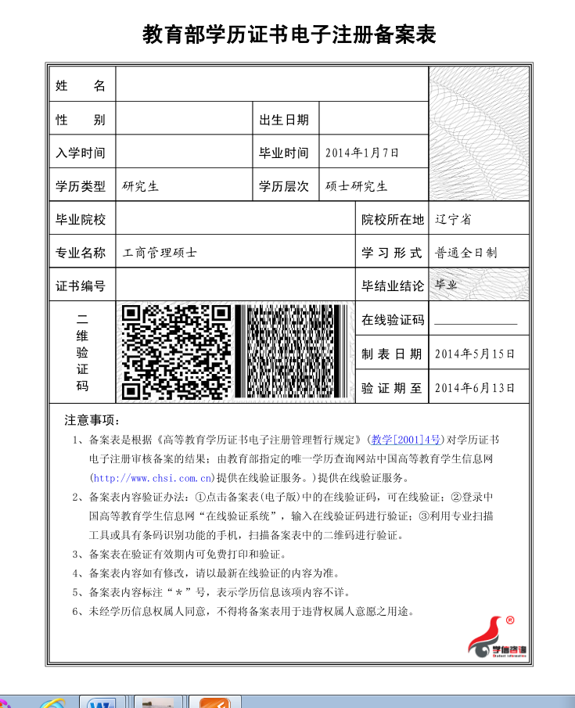

附件三：
2022年报考攻读博士学位研究生

专 家 推 荐 书

考生姓名
报考学部（学院）
报考专业

推荐人姓名
(报考导师不能担任推荐人，如硕士导师与报考导师为同一人，另请专家推荐)
工作单位
职称 职务

与考生关系
考生硕士指导教师：□ 是 □否
通信地址
电子邮件 电话

推荐人单位公章或个人印章（必盖）

大连理工大学研究生招生办公室制表

您认识考生的方式、了解程度，对考生思想品德、道德修养学术水平、科研能力方面的介绍：

结合考生硕士生学习阶段和从事科研工作的情况，该考生是否具有创新的潜力，有无继续培养的前途，对考生报考我校博士生的意见：

推荐人亲笔签名 年 月 日

攻读博士学位研究生计划书
姓名 |  | 性别 |  | 出生日期
硕士就读学校 |  |  |  | 硕士就读专业
硕士学习方式 |  | 1全日制 2非全日制 |  | 硕士指导教师
博士报考专业 |  |  |  | 报考博士指导教师
大学期间（本硕）所取得的科研成果及成绩 |  | 参加学术活动情况、科研工作成果、学术论文及获奖情况。
攻读博士学位期间的科学研究工作计划 |  | 攻读博士学位研究生的动机与目标、科学研究设想与计划、职业目标与规划等，字数为600-1000字。

